**Инклюзивное образование в ГУО**

Мир «особого» ребёнка интересен и пуглив.

Мир «особого» ребёнка безобразен и красив.

Неуклюж, порою странен, добродушен и открыт.

Мир «особого» ребёнка иногда он нас страшит…

Почему он агрессивен? Почему он так закрыт?

Почему он так испуган? Почему не говорит?

Мир «особого» ребёнка он закрыт от глаз чужих.

Мир «особого» ребёнка - допускает лишь своих!

С каждым годом увеличивается число детей с ОПФР, поэтому вопрос об инклюзивном образовании является актуальным. И если для родителей нормально развивающегося ребёнка школа - это место, где он может пообщаться, интересно провести время, узнать что-то новое, то для семей, воспитывающих детей с ОПФР, школа может быть местом, где их ребёнок может полноценно развиваться и адаптироваться, приспосабливаться к жизни, так как построение коррекционно-развивающей программы в ГУО обеспечивает социальную направленность педагогических воздействий и социализацию ребёнка с ОПФР.

Одна из важных проблем образования сегодня – развитие новых подходов к образованию лиц с особыми потребностями. Основа **инклюзивного образования** – исключение любой дискриминации детей, которая обеспечивает равное отношение ко всем людям, но создаёт особые условия для детей, имеющих особые образовательные потребности. Развитие инклюзивного образования – процесс сложный, многогранный, затрагивающий, помимо научных и методологических – социальные и административные ресурсы и требующий кардинальной перестройки современной системы образования. Чем раньше начинается работа с ребёнком, имеющим ОПФР, тем выше его шансы на адаптацию и социализацию в обществе. Это обусловлено не только процессами гуманизации, но и доказанной эффективностью и результативностью ранней коррекционно-педагогической помощи “особому” ребёнку.

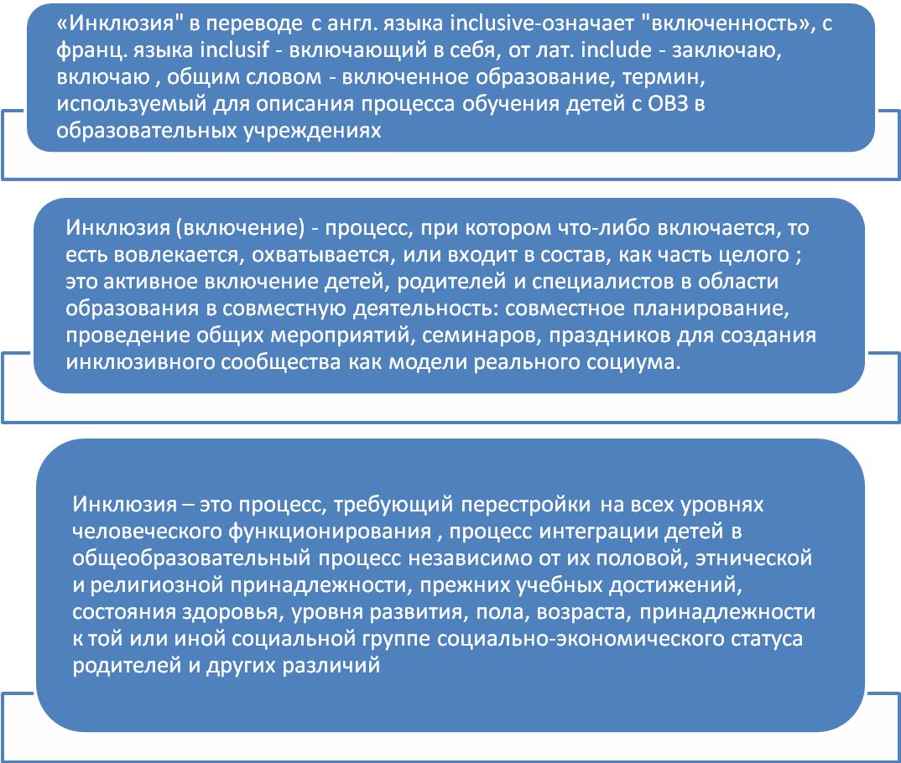**Что такое «ИНКЛЮЗИЯ»?**

**Восемь принципов инклюзивного образования:**

1. Ценность человека не зависит от его способностей и достижений;  
   2. Каждый человек способен чувствовать и думать;  
   3. Каждый человек имеет право на общение и на то, чтобы быть услышанным;  
   4. Все люди нуждаются друг в друге;  
   5. Подлинное образование может осуществляться только в контексте реальных взаимоотношений;  
   6. Все люди нуждаются в поддержке и дружбе ровесников;  
   7. Для всех обучающихся достижение прогресса скорее может быть в том, что они могут делать, чем в том, что не могут;  
   8. Разнообразие усиливает все стороны жизни человека.

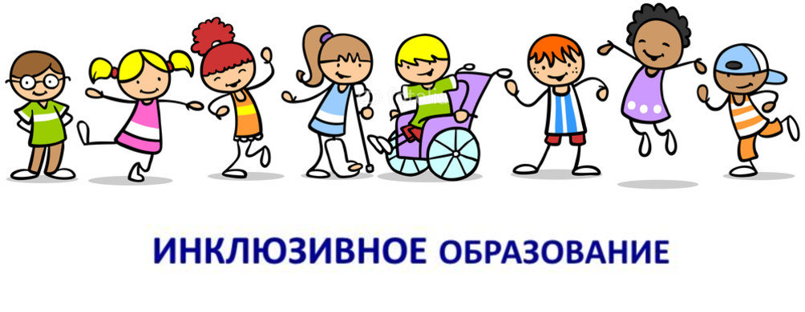

**Преимущества инклюзивного образования**

Педагогического характера:

* рассмотрение развития каждого ребёнка как уникального процесса (отказ от сравнивания детей друг с другом);
* активизация когнитивного развития через коммуникацию и имитацию.

Социальногохарактера:

* развитие самостоятельности через предоставление помощи;
* обогащение коммуникативного и нравственного опыта;
* формирование толерантности, терпения, умения проявлять сочувствие и гуманность.

Психологическогохарактера:

* исключения развития чувства превосходства или комплекса неполноценности.

Медицинскогохарактера:

* подражание «здоровому» типу поведения как поведенческой норме;
* исключение социальной изоляции, усугубляющей патологию и ведущей к развитию «ограниченныхвозможностей».

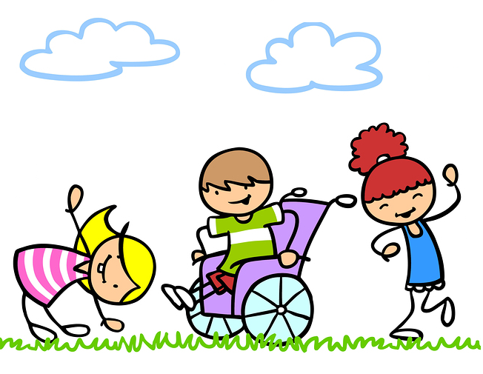

Дети с особенностями психофизического развития являются прежде всего детьми.

Им, также, как и их ровесникам, необходимо обучаться, играть и развиваться, несмотря на болезни и ограничения. К обучению таких деток нужно подходить особенно ответственно.

Им нужен индивидуальный подход, терпение и любовь.

Внимание акцентируется на возможности и сильные стороны ребёнка

Дети учатся терпимости - воспринимают человеческие различия как обычные.

Дети-инвалиды получают полноценное и эффективное образование для того, чтобы жить полной жизнью.

Проблемы развития, эмоциональное состояние детей-инвалидов становятся важными для окружающих

Равные возможности для каждого!

Вся жизнь учреждения образования строится по принципу командной работы, обеспечивающей сотрудничество и тесную взаимосвязь педагогов различного профиля и детей на уроках или в свободной игре, когда ребёнок становится равным партнёром, проявляет творческие инициативы.

Важным условием работы является ориентир не только на обучение и воспитание ребёнка, а на сопровождение семьи как целостной системы, в которой каждый элемент незаменим и уникален.